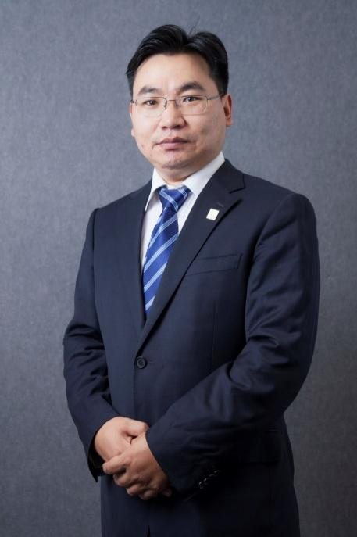
姓名 付涛
律所 陕西博硕律师事务所
职务 专职律师、公益法律业务中心总监
擅长领域：刑事；诉讼与仲裁；互联网与信息技术等
职业资格：中国执业律师
工作语言：中文
电 话：13700223028
邮 箱：35563369@qq.com
执业证号：16101201110326063

人物简介
付涛，男，汉族，中共党员，陕西博硕律师事务所专职律师。
自执业以来，凭借扎实的法律功底，丰富的办案经验，灵活的办案技巧，精准的判断能力，恰到好处地把握案件，确保委托人以最小的投入赢得最大的效益，更以严谨、务实、敬业、平易近人的工作作风而著称于业界。
本人的职业理念：以事实为根据，以法律为准绳，以委托人的合法权益最大化为宗旨。

基本信息
教育背景
郑州轻工业大学
工作经历
2010年至今 陕西博硕律师事务所专职律师

获奖荣誉
社会职务
- 西安市碑林区经九路社区“三官一律”的社区律师
- 华商报社“用好新条例 管好咱的家”公益律师
- 西安新闻广播电台“警法时空”、“党风政风热线”节目特邀嘉宾
- 西安市法律援助中心12348法律咨询热线接听嘉宾

代表业绩
部分服务客户
- 先后担任：西安铁锋物业管理有限公司、陕西铁锋物业管理有限公司、西安丽源物业管理有限公司、西雅图翡翠城业主委员会、虹桥雅轩业主委员会、陕西联东瑞腾环保科技有限公司、陕西鑫伟实业有限公司、陕西向阳花农业科技有限责任公司等法律顾问

办理的有影响的民事案件
- 陆某某等22名业主诉西安市丰盛园小区业主委员会业主撤销权纠纷案
- 西安丽源物业管理有限公司与永松路十八号机关小区业主委员会物业服务合同纠纷案
- 张某等4人与西安市长安区兴隆街道张王村村民委员会侵犯集体组织成员权益案
- 陕西世纪星科工贸有限公司与闫某民间借贷纠纷“西安西大街老凤祥银楼被抢”案
- 陕西通汇汽车物流有限公司与太平洋保险西安分公司保险合同纠纷“零点起生效”案
办理的有影响的刑事案件
- 刘某等人雁翔路“豪车追杀案”第一被告人辩护律师
- 师某等数百名人员养殖“土元（土鳖）”被骗案
- 王某两兄弟“专业打假”涉嫌敲诈勒索罪案
- 张某非法制造、出售非法制造的发票罪案
- 刘某涉嫌聚众冲击国家机关罪案
- 王某夫妇跨多省诈骗罪案
- 李某水榭花都小区自备锅炉供暖盗窃天然气案
- 宗某涉嫌非法拘禁、寻衅滋事罪案

